Corsaro II A 5316
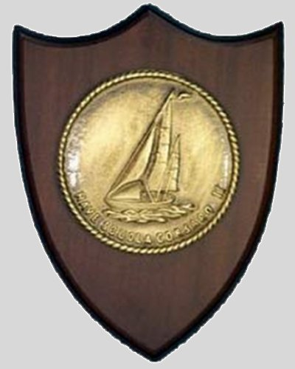 | 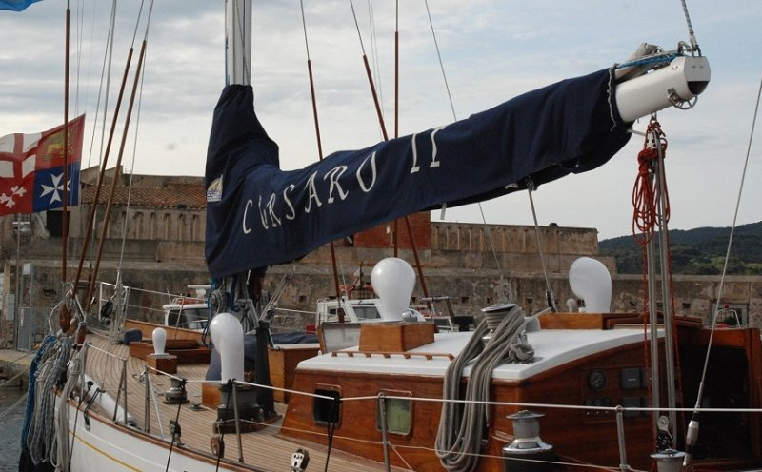
Crest Corsaro II | Nave scuola Corsaro II a Portoferraio
Nave Corsaro II, in quanto Nave Scuola, ha principalmente il compito di addestrare gli Ufficiali in formazione dell’Accademia Navale. In particolare durante il periodo invernale con uscite in mare di 2-3 giorni, a favore degli Allievi della 2a classe.
Nel periodo primaverile, l’attività è maggiormente mirata alla collaborazione con associazioni rivolte alla salvaguardia ambientale e nell’ambito del sociale.
Il periodo estivo è invece caratterizzato dalla Campagna d’Istruzione, con gli Allievi e gli Aspiranti Guardiamarina che hanno ultimato la 2ª e 3ª classe dei Corsi Normali, sia in acque nazionali che estere.
Nave Corsaro II partecipa alle regate d’epoca, sia ambito AIVE che presso sorgitori stranieri.
Il Corsaro II ha come sede di dislocazione La Spezia e dal 1° dicembre 2014, dipende organicamente ed operativamente, per il tramite del Comando Gruppo Navi a Vela Minori (COMGRUPVELA) ed il Comando Flottiglia Unità Ausiliarie (COMFLOTAUS), dal Comando in Capo della Squadra Navale (CINCNAV).
Nave Corsaro II è stata progettata da due dei più noti architetti navali del mondo, gli statunitensi Stephen e Sparkman. Costruita nei Cantieri Navali Costaguta di Genova Voltri è entrata a far parte della Marina Militare il 5 gennaio 1961 come nave scuola a vela per addestramento ufficiali; nel corso della prima Campagna di Addestramento, sotto il comando del mitico, allora Capitano di Fregata, Agostino Straulino, partecipò alla “Transpacific Race” una delle più lunghe regate del mondo di quei tempi, sul tratto Los Angeles- Honolulu (2.225 miglia), primo partecipante nella storia dello yachting italiano classificandosi quarto su 13 partecipanti.
La storia del Corsaro II riporta anche successi di rilievo come il primo posto nella regata Torbay-Rotterdam del 1962, e la vittoria nel 1964 della regata Lisbona-Bermuda di 3.464 miglia, al termine della quale distaccò di un giorno il secondo classificato.
La Stella Polare ed il Corsaro II benchè non identiche sono similari. Entrambe progettate da due dei più noti architetti navali del mondo, gli statunitensi Stephen e Sparkman, differiscono lievemente fra loro per dislocamento, altezza degli alberi, superficie velica. Sono entrambe del tipo R.O. R.C. 1^ Classe, armate a "Yawl" con due alberi (Corsaro: 25 e 12 metri; Stella Polare: 24,3 e 16 metri).

_{Pag. 000}

